

НововолинськА міськА радА ВоЛИНСЬКОЇ ОБЛАСТІ
ВОСЬМОГО СКЛИКАННЯ

Р І Ш Е Н Н Я

16 квітня 2025 року м. Нововолинськ № 44/28

Про звіт директора
комунальної установи
«Нововолинський центр
професійного розвитку педагогічних
працівників Нововолинської міської ради Волинської області»

Відповідно до статті 26 Закону України «Про місцеве самоврядування в Україні», Закону України «Про освіту», Постанови Кабінету Міністрів України від 29.07.2020 року №672 «Про деякі питання професійного розвитку педагогічних працівників» (зі змінами), листа МОН України № 1/9-466 від 21 серпня 2020 року «Про центри професійного розвитку педагогічних працівників», Стратегії розвитку комунальної установи «Нововолинський центр професійного розвитку педагогічних працівників Нововолинської міської ради Волинської області», затвердженої рішенням міської ради від 30.05.2023 року № 22/9, та з метою сприяння професійному розвитку педагогічних працівників, їх психологічної підтримки та консультування, міська рада

ВИРІШИЛА:

1. Звіт директора комунальної установи «Нововолинський центр професійного розвитку педагогічних працівників Нововолинської міської ради» Ольги Зіркевич взяти до відома (додається).
2. Роботу директора комунальної установи «Нововолинський центр професійного розвитку педагогічних працівників Нововолинської міської ради» визнати задовільною.
3. Комунальній установі «Нововолинський центр професійного розвитку педагогічних працівників Нововолинської міської ради» (Ольга Зіркевич):
1) продовжити роботу Центру професійного розвитку педагогічних працівників щодо реалізації Стратегії розвитку комунальної установи на 2022-2026 рр..;
2) забезпечити формування багатомірного освітнього простору орієнтованого на індивідуальний розвиток особистості, через консультування педагогічних працівників з проблем сучасного розвитку освіти, організації освітнього процесу, досягнень психолого-педагогічних наук;
3) узагальнювати та поширювати інформацію з питань професійного розвитку;
4) координувати діяльність професійних спільнот педагогічних працівників;
5) консультувати педагогічних працівників із питань розробки індивідуальної траєкторії професійного та особистого розвитку;
6) вивчити потреби й надавати практичну допомогу молодим спеціалістам, педагогічним працівникам закладів та установ освіти у період інтернатури, підготовки їх до атестації, сертифікації;
7) формувати та оприлюднювати на власному веб сайті та у соціальних мережах бази даних програм підвищення кваліфікації та інших джерел інформації, необхідних для професійного розвитку;
8) забезпечувати постійне підвищення кваліфікації педагогічних працівників Нововолинського центру професійного розвитку педагогічних працівників Нововолинської міської ради Волинської області.
4. Контроль за виконанням рішення покласти на постійну комісію з питань освіти, науки, культури, молоді, спорту та інформаційної політики (Інна Вихор) та заступника міського голови з питань діяльності виконавчих органів Ніну Шумську.

Міський голова Борис КАРПУС

Ольга Зіркевич

Додаток
до рішення міської ради
16 квітня 2025 року № 44/28

Звіт
директора комунальної установи
«Нововолинський центр професійного розвитку педагогічних працівників Нововолинської міської ради Волинської області»

Нововолинський центр професійного розвитку педагогічних працівників Нововолинської міської ради Волинської області (далі -Центр) здійснює свою діяльність відповідно до Конституції України, законів України «Про освіту», «Про повну загальну середню освіту», «Про дошкільну освіту», «Про позашкільну освіту», Концепції реалізації державної політики у сфері реформування загальної середньої освіти «Нова українська школа» на період до 2029 року, схваленої розпорядженням Кабінету Міністрів України від 14.12.2016 р. № 988-р., Стратегії розвитку Центру на 2022-2026 роки, затвердженої рішенням міської ради від 30.05.2023р. № 22/9, інших нормативно-правових актів та Статуту.
Основним завданнями комунальної установи «Нововолинський центр професійного розвитку педагогічних працівників Нововолинської міської ради Волинської області» у 20234 році було надання професійної допомоги педагогам та закладам освіти. Ця діяльність спрямовувалась на розв’язання професійних труднощів, удосконалення організації роботи, психологічну підтримку та консультування.
Упродовж 2024 року директором та чотирма консультантами організовано роботу професійних спільнот педагогічних працівників, які об’єдналися за спільними інтересами за родом їх професійної та фахової діяльності, в тематичні творчі групи, школи молодого педагога, вихователя та їх наставників, школу «лінивого» вчителя та лабораторію небайдужих педагогів, спільноту з проєктної діяльності. Для налагодження комунікації педагогів створено Viber-спільноти та Telegram-спільноти педагогів, загальна кількість яких склала 41 групу. Для організації якісної роботи спільнот була проведена діагностика серед педагогічних працівників через googl-форми, яка забезпечила об’єктивну інформацію про потреби в підвищенні фахового і професійного рівня. Водночас враховано пропозиції освітян. Протягом року відбулось 129 засідань професійних спільнот. Проведено 3718 консультацій з питань підвищення кваліфікації, атестації, проведення конкурсів “Творчі сходинки педагогів Волині”, “Вчитель року - 2024”, тощо. Школу молодого педагога закінчило 29 педагогів ЗЗСО, ЗДО та позашкілля. 1650 педагогів громади отримали психологічну допомогу через участь в заходах Центру.
На сайті Центру поповнюється база даних суб’єктів підвищення кваліфікації та база даних електронних цифрових ресурсів і платформ, корисних для роботи педагогічних працівників.
У 2024 році Центр, спираючись на меморандум про співпрацю з управлінням Державної служби якості освіти у Волинській області та договір про співпрацю з Волинським інститутом післядипломної педагогічної освіти, залучали працівників даних установ до проведення семінарів, тренінгів, конференцій, вебінарів та інших заходів, що розширило професійні можливості працівників нашої установи у пошуку та утвердженню таких форм роботи з підвищення кваліфікації педагогів, щоб максимально можна було врахувати їх запити і потреби та наблизити надання освітніх послуг до вчителя, проводити курси підвищення кваліфікації для педагогів громади із видачею сертифікатів ВІППО, ДСЯОУ, УІРО, консультуватися із проблем сучасного розвитку освіти, організації освітнього процесу, забезпечення якості освіти у закладах освіти; подоланням навчальних втрат, здійснення інформаційного забезпечення педагогів із питань формування та підтримки культури якості освіти, що базується на прозорості, інноваційності та партнерстві учасників освітнього процесу, з питань якісної підготовки учнів до зовнішнього незалежного оцінювання та технологій проведення і опрацювання результатів моніторингових досліджень, викладання навчальних дисциплін, управлінської діяльності. Звісно, що така співпраця Центру з вищеназваними установами та іншими суб’єктами, що провадять освітню діяльність, зокрема вищими навчальними закладами, значно підвищує рівень роботи консультантів, що, безперечно, впливає і на якість навчання учнів, оскільки реалізовується за схемою: консультант – педагог – учень.
Відповідно до плану-графіку підвищення кваліфікації керівних і педагогічних кадрів закладів освіти міста на 2024 рік (наказ № 164-А від 06.12.2023р.), складеного у відповідності до замовлень закладів освіти, за різними формами навчання у ВІППО підвищили кваліфікацію 179 педагогічних працівників, переважно в дистанційному та онлайн форматах (452 педагогічних працівника у 2022 р., 249 – у 2023р.).
Педагогічних працівника ЗЗСО, які забезпечують реалізацію Державного стандарту базової середньої освіти на циклі базової середньої освіти у 2024-2025 н.р. та пілотних класів, підвищили кваліфікацію у листопаді-грудні 2024 року в онлайн форматі при ВІППО за субвенційні кошти за 30-годинною програмою підвищення кваліфікації вчителів НУШ.
Директори та заступники директорів з навчально-виховної роботи ЗЗСО пройшли навчання за Програмою підвищення кваліфікації «Діяльнісний підхід у початковій школі в реаліях сьогодення» на базі ліцею № 3, отримавши сертифікати ВІППО на 8 год.
Центр координує підвищення кваліфікації медичних сестер закладів освіти. Так, у 2024 році 2 медична сестра ЗЗСО та 3 ЗДО підвищили кваліфікацію з використанням дистанційних технологій без відриву від виробництва.
Оскільки пункт 6 нормативного документа «Порядок підвищення кваліфікації педагогічних та науково-педагогічних працівників, що був затверджений постановою Кабінету Міністрів України від 21 серпня 2019 року № 300, зі змінами, внесеними 27 грудня 2019 року постановою Уряду № 1133» дозволяє участь у семінарах, практикумах, тренінгах, вебінарах, майстер-класах рішенням педагогічної ради зараховувати педагогам як підвищення кваліфікації, працівниками Центру розроблені програми семінарів, вебінарів, тренінгів, які затверджені відповідними наказами та опубліковані на сайті Центру, як і сертифікати, видані 952 педагогам закладів освіти Нововолинської МТГ (257 сертифікатів у 2022 р., 731- у 2023р.)
Відповідно до запитів Ліцеїв № 3, 4, 5, 6, 7, 9 протягом 2024 року були проведені сертифіковані заходи неформальної освіти:
- «Проєктування траєкторії професійного розвитку педагогічного працівника» (ліцеї № 6,7,9).
- «Психологічна підтримка педагогів та дітей у надзвичайних ситуаціях» (ліцеї № 5).
- «Організація освітнього процесу з дітьми з ООП» (ліцей № 3, 4).
Відповідно до пункту 10 Положення про атестацію педагогічних працівників від 09.09.2022р. № 805, з ініціативи педагогічних працівників та за підтримки й участі консультантів Центру, були організовані та проведені такі сертифіковані заходи з неформальної освіти:
- Практикум для вчителів-логопедів «Метод масажу в корекції мовленнєвих порушень у дітей» - Прокопюк В.П, логопед логопедичних пунктів Нововолинського управління освіти.
- Семінар-практикум «Виготовлення закладинки» - Вітюк Р.О., учитель трудового навчання ліцею №5.
- Педагогічна майстерка «Вивчення народних традицій на уроках трудового навчання. Таємниця ляльки-мотанки. Закодоване ім’я» - Потапова Т.І. та Тимофєєва Н.Е, вчителі трудового навчання ліцеїв №7 та №6.
- Семінар-практикум «STREAM-освіта дошкільників: вивчаємо, моделюємо, запроваджуємо» - Журавель Л.В., Побігайло Т.В., Бондаренко І.В., вихователі ЗДО №9.
- Тренінг з елементами гри «Квест-технологія як одна із сучасних ігрових технологій у закладі дошкільної освіти» - Дан Т.П., Левкович І.Г., директор та музичний керівник ЗДО №8.
- Семінар-практикум для практичних псохологів ЗДО «Нейропсихологічний підхід у розвитку дітей дошкільного віку» - Цибуховська І.О., практичний психолог ЗДО № 5.
- Семінар-практикум «Використання штучного інтелекту в освітньому процесі» - Ощаповська Н.В., учитель хімії ліцею № 1.
- Літературна кав’ярня «Поезія – це завжди неповторність» - Панило Л.В., вихователь ЗДО №2.
- Мовознавчий квест до Дня української писемності та мови «Мова – коштовний скарб народу» - Свириденко Н.М., Сахарук С.В., Франчук Є.І., Татарчук Л.Х, директор та вихователі ЗДО № 7.
- Семінар-практикум для вчителів-логопедів «Готовність дітей до шкільного навчання» - Прокопюк В.П, логопед логопедичних пунктів Нововолинського управління освіти.
- «Інтуїтивне малювання та нейрографіка як методи психологічної резильєнтності» - Нарбут М.Т., Мельничук Г.А., учителі образотворчого мистецтва ліцеїв № 2 та 3.
- Семінар-практикум «Ми – українці, і нам є чим пишатися!» - Гут Ю.І., Лошик О.С., вихователі ЗДО № 1.
Консультант Кот Оксана сприяла участі закладів освіти у проєктній та грантовій діяльності:
- Програма надання благодійної допомоги - АТ «Райффайзен Банк» «Дитячий прихисток» - ЗДО №4, ліцей №7;
- «Дитячий прихисток» для дітей України - ліцей №2;
- Грантова програма TRIYOU польсько-німецького молодіжного співробітництва (ПНМС) - ліцей №8;
- Книжкова навала - ліцей №8;
- Kronospan - ліцей №8;
- Програма DA VINCI UKRAINE (DVU) – ініціатива для розвитку STEM-освіти в Україні - ліцей №8;
- ЗМІН 2024-2025. Ризома. Українці разом «Слово,що єднає» - ліцей №8;
- Творці Змін-2024 - ліцей №8;
- Освіта та робота із молоддю “Книга єднає українців” - ліцей №8;
- Програма благодійної допомоги «Дитячий прихисток» - ліцей №8;
- Конкурс проєктів «Громадський бюджет Нововолинської міської територіальної громади» - ліцей №5;
- Конкурс проєктів соціальної дії за фінансової підтримки Європейської Комісії та Британської Ради у співфінансуванні з органами місцевого самоврядування. «Туризм як тренд дозвілля сучасної молоді», «Здорова нація» - ліцей №5;
- Конкурс міні-грантів «Креативний простір власними руками» (громадський бюджет Нововолинської ТГ), «Creative-квартал №5» - ліцей №5;
- Ґрантовий конкурс «ЛЮДИ для ЛЮДЕЙ: світ рятує українські громади», який реалізовувала Агенція регіонального розвитку «Прибужжя». «Безпечна освіта» (облаштування укриття) - ліцей №5;
- Благодійний освітній проєкт «Flowers4School - квіти для школи» - ліцей №5;
- Грантова підтримка в межах програми «Тримай» - ліцей №5;
- Програма для підлітків «Спільно Кемп» - ліцей №5;
- Реалізація спільного з Дитячим фондом Організації Об'єднаних Націй (ЮНІСЕФ) проекту щодо надання грошової допомоги закладам загальної середньої освіти - ліцей №5;
- "A PLAYFUL CITY" за підтримки The Lego Foundation - ліцей №1;
- ПАРЛАМЕНТСЬКА ОСВІТА та участь у Всеукраїнській імітаційній грі "М18: Ми - законотворці!" - ліцей №1;
- «Травмапедагогіка для українських шкіл» - ліцей №1;
- Всеукраїнський проєкт «Єдина Україна» за концепцією «Спорт заради розвитку» - ліцей №1;
- Фандрайзинг/залучення благодійних коштів. Благодійні кошти на спортінвентар, щоб придбати набір Cool games, вартістю 30 тис грн - ліцей №1;
- ПРООН/ енергоефективність - ліцей №1;
- БУР-табір у громаді. Створення молодіжного центру в актовій залі закладу - ліцей №3;
- Книжкова навала - ліцей №3;
- skill.ED - 2024. «Робототехніка — це майбутнє, яке ми створюємо сьогодні!» - ліцей №4;
- Гранти на персональні проєкти у сфері освіти. Стем-лабораторія - ліцей №4.
Деякі з даних проєктів реалізовані, інші ще стоять на розгляді.
Спільно з фахівцями Нововолинського ІРЦ розробили та провели сертифіковані семінари щодо підготовки педагогів до роботи в інклюзивних класах: «Організація освітнього процесу з дітьми з ООП. Категорії: навчальні труднощі; фізичні труднощі; аутизм, інтелектуальні порушення» для педагогів ЗЗСО (78 сертифікатів) та «Інклюзія крок за кроком» для асистентів вчителя/вихователя (44 сертифікати).
Збірна команда Нововолинської МТГ взяла участь в обласному турнірі «Юні історики» завоювавши третє місце на обласному рівні.
Консультант Центру, Наталія Скібіцька, організовувала проведення предметних олімпіад серед ЗЗСО Нововолинської МТГ. У ІІ етапі Всеукраїнських учнівських олімпіад із навчальних предметів 2024-2025 н.р. взяли участь 618 учнів 4-11 класів закладів освіти Нововолинської МТГ.
За підсумками ІІ етапу олімпіад переможцями стали учні, занявши призові місця, а саме: І місце – 74, ІІ – 91, ІІІ – 117.
На ІІІ етапі Всеукраїнських учнівських олімпіад із навчальних предметів 2023-2024 н.р. місто Нововолинськ представляли 73 школярі, а саме: 16 учнів з ліцею № 1; 6 учнів із ліцею № 2; 3 учні із ліцею № 3; 3 учнів із ліцею № 4; 9 учнів із ліцею №5; 6 учні із ліцею №6; 10 учень із ліцею №7; 16 учнів із ліцею №8; 4 учнів із ліцею №9; 1 учні з Грядівського ліцею.
Переможцями стали 36 учень, здобувши 41 призових місць, зокрема І місце – 4, ІІ – 17, ІІІ – 20.
У квітні 2024 року учні Нововолинської ТГ взяли участь у ІV етапі учнівських навчальних олімпіад: 3 учня з ліцею №1, 2 учні з ліцею №6, 2 учня з ліцею №7, 3 учні з ліцею №8, 2 учні з ліцею №9.
Переможцями стали такі учні ліцею №1:
- Яницька Юліана, 10 клас - ІІ місце з географії (учитель Горбач Алла Євгенівна).
- Бишук Владислав, 8 клас - І місце з географії (учитель Горбач Алла Євгенівна).
- Німой Христина, 3 клас - ІІ місце у ХХІУ Міжнародному конкурсі ім. Петра Яцика (учитель Мучак Валентина Володимирівна).
Відповідно до наказу управління освіти виконавчого комітету Нововолинської міської ради від 16.10.2023р. №208 «Про проведення ХХІХ міської виставки дидактичних і методичних матеріалів «Творчі сходинки педагогів Волині» із метою активізації творчої діяльності педагогічних працівників, презентації, поширення, впровадження інноваційних досягнень освітян Волині в контексті Нової української школи у лютому 2024 року була проведена ХХІХ міська виставка дидактичних і методичних матеріалів «Творчі сходинки педагогів Волині», на якій було представлено 24 роботи педагогічних працівників ліцеїв № 1,2,3,4,5,6,7,8,9, Грядівського ліцею, Грибовицької гімназії, НМРЦ.
19 робіт направлено на обласний етап Виставки, 9 з яких отримали визнання журі та дипломи таких ступенів:
Грядівський ліцей – І;
МРЦ – ІІ;
Ліцей № 2 - ІІ;
Ліцей № 8 – два ІІ;
Ліцей № 6 – два ІІІ;
Ліцей № 3 – ІІІ;
Ліцей № 4 - ІІІ.
16 педагогів-переможців нашої громади нагородили дипломами управління освіти і науки облдержадміністрації І, ІІ і ІІІ ступенів, а також, вони взяли участь в обласних воркшопах, отримавши сертифікати підвищення кваліфікації ВІППО.
Нововолинський центр професійного розвитку педагогічних працівників отримав Подяку управління освіти і науки Волинської обласної державної адміністрації за належний рівень організації першого етапу Виставки та високий рівень робіт, поданих на ХХІХ обласну виставку дидактичних і методичних матеріалів «Творчі сходинки педагогів Волині» (Наказ № 127 від 11 квітня 2024р.).
Відповідно до Закону України від 08 листопада 2023 року № 3438-IX "Про внесення змін до деяких законів України щодо державної підсумкової атестації та вступної кампанії 2024 року", Порядку проведення національного мультипредметного тесту, затвердженого наказом Міністерства освіти і науки України від 21 грудня 2023 року № 1547, зареєстрованого в Міністерстві юстиції України 03 січня 2024 року за № 15/41360, Календарного плану організації та проведення у 2024 році національного мультипредметного тесту, затвердженого наказом Міністерства освіти і науки України від 22 лютого 2024 року № 222, доручення начальника Волинської обласної військової адміністрації від 22.03.2024 № 2533/17/2-24, спільного наказу Волинської обласної державної адміністрації та Львівського регіонального центру оцінювання якості освіти № 164/33-о від 01 травня 2024 року, листа Міністерства освіти і науки України №1/6322-24 від 11.04.2024 року «Про забезпечення у 2024 році роботи тимчасових екзаменаційних центрів» з 18 травня по 20 червня 2024 року включно у Нововолинській МТГ відбувалася основна сесія НМТ-2024 (загалом по країні з 14 травня до 25 червня 2024 року).
У громаді було утворено 3 ТЕЦ (тимчасові екзаменаційні центри) на базі ліцеїв №1 (директор / відповідальний(а) – Олійник Л.С.), №2 (Кобиш А.А.) та №8 (Янюк О.М.) (загалом 108 місць для проходження тестування) у яких було проведено 23 основних сесії НМТ. Для організації роботи ТЕЦ було залучено 33 педагогічні працівники ліцеїв №№ 1,2,3,4,5,6,7,8,9 міста.
Для участі в основній сесії НМТ у зазначених ТЕЦ зареєструвався 801 учасник (цьогорічні випускники та випускники минулих років) Нововолинської та сусідніх територіальних громад. Не з’явились для проходження тестування 53 учасники (6,62 %).
Протягом року, в онлайн форматі, Центр ділився досвідом роботи, особливостями організації спільнот педагогічних працівників, підвищення їх кваліфікації тощо з Павлівською громадою.
Протягом 2024 року педагоги Нововолинської територіальної громади отримали сертифікатів з підвищення кваліфікації та інших послуг:
- ЦПРПП – 952
- ВІППО – 179
- Консультацій – 3718
- Психологічної допомоги – 1650
- Засідань педагогічних спільнот – 129
- Організація та проведення олімпіад, турнірів, конкурсів.
- Організація та супровід НМТ, атестації педагогічних працівників.
Планування роботи проводимо, спираючись на анкетування педагогічних працівників закладів позашкільної, загальної середньої освіти (254 відповіді) та закладів дошкільної освіти (111 відповідей):
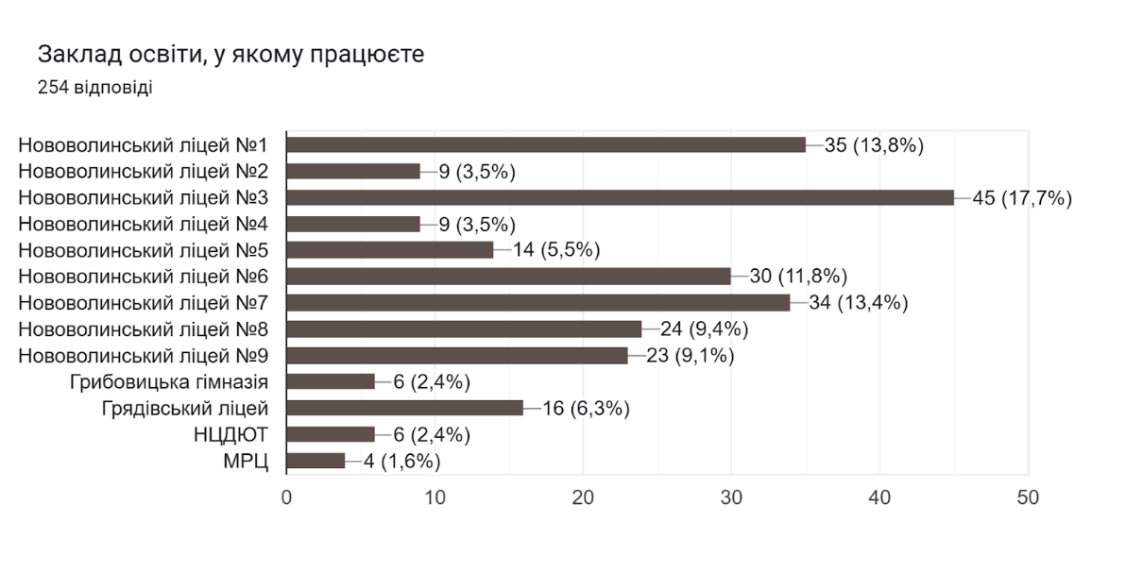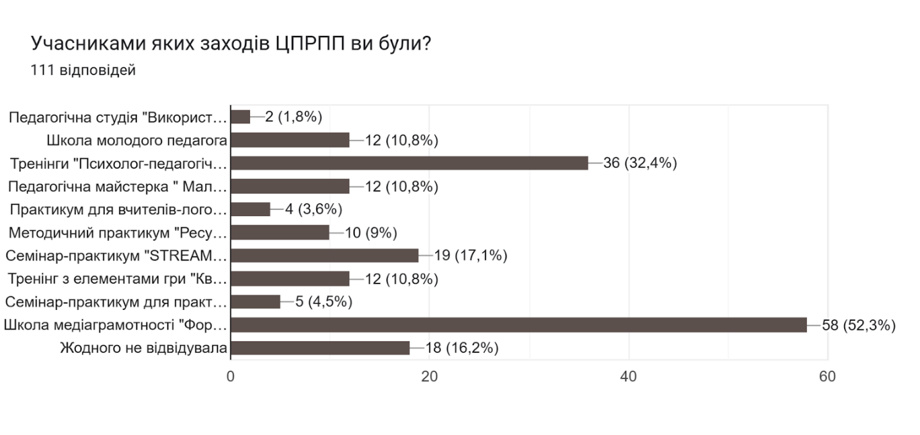
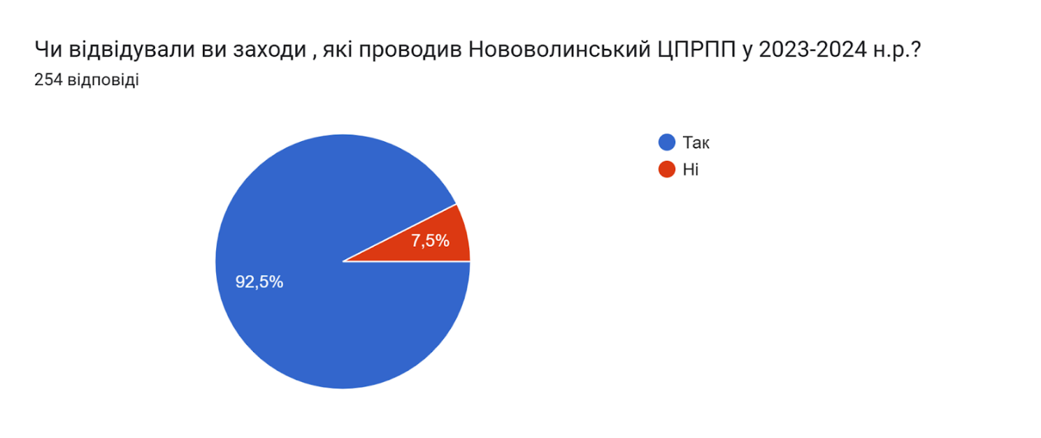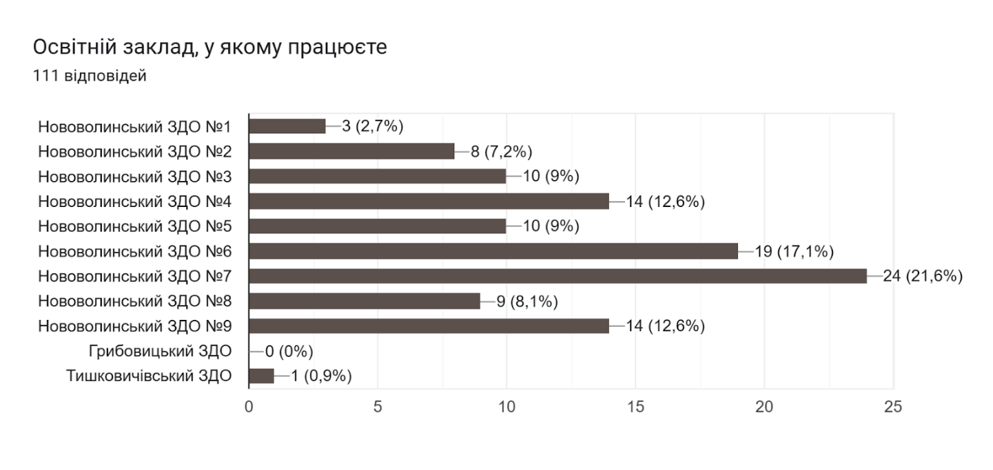

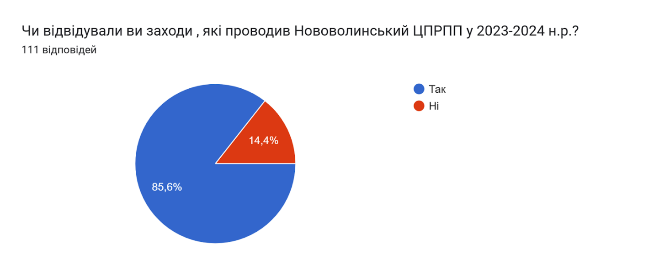
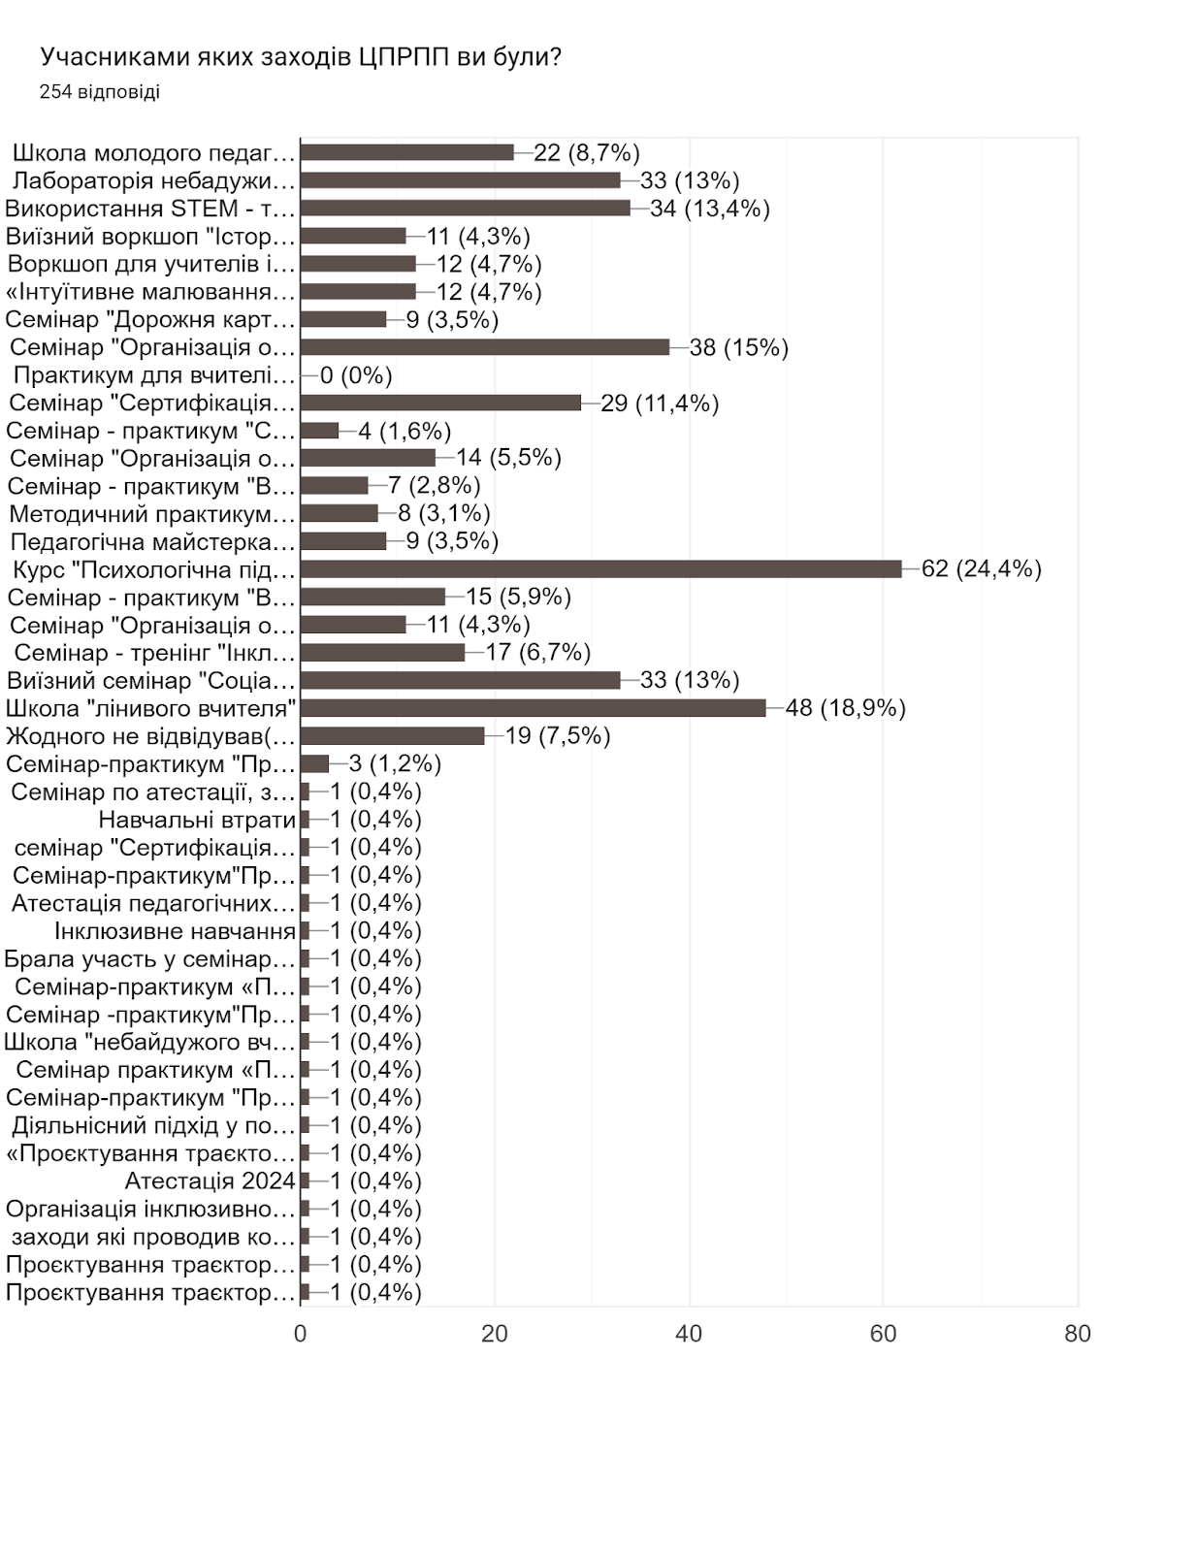
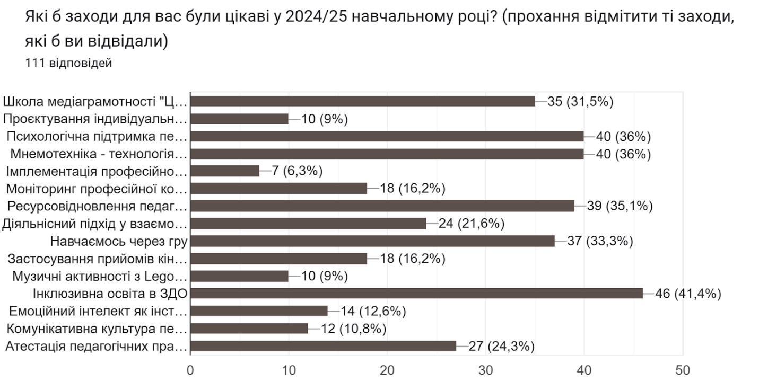
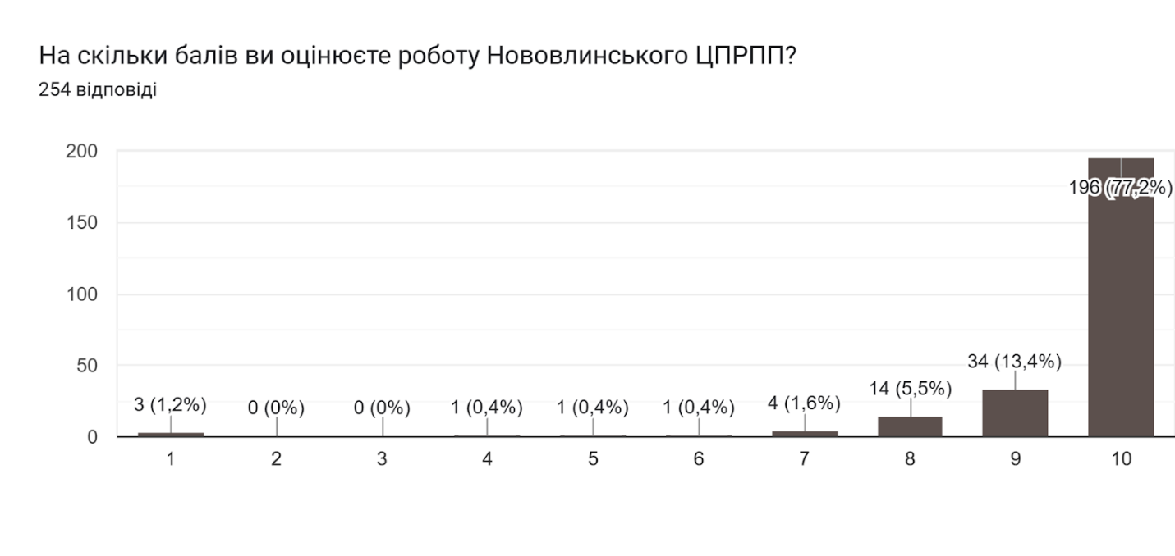
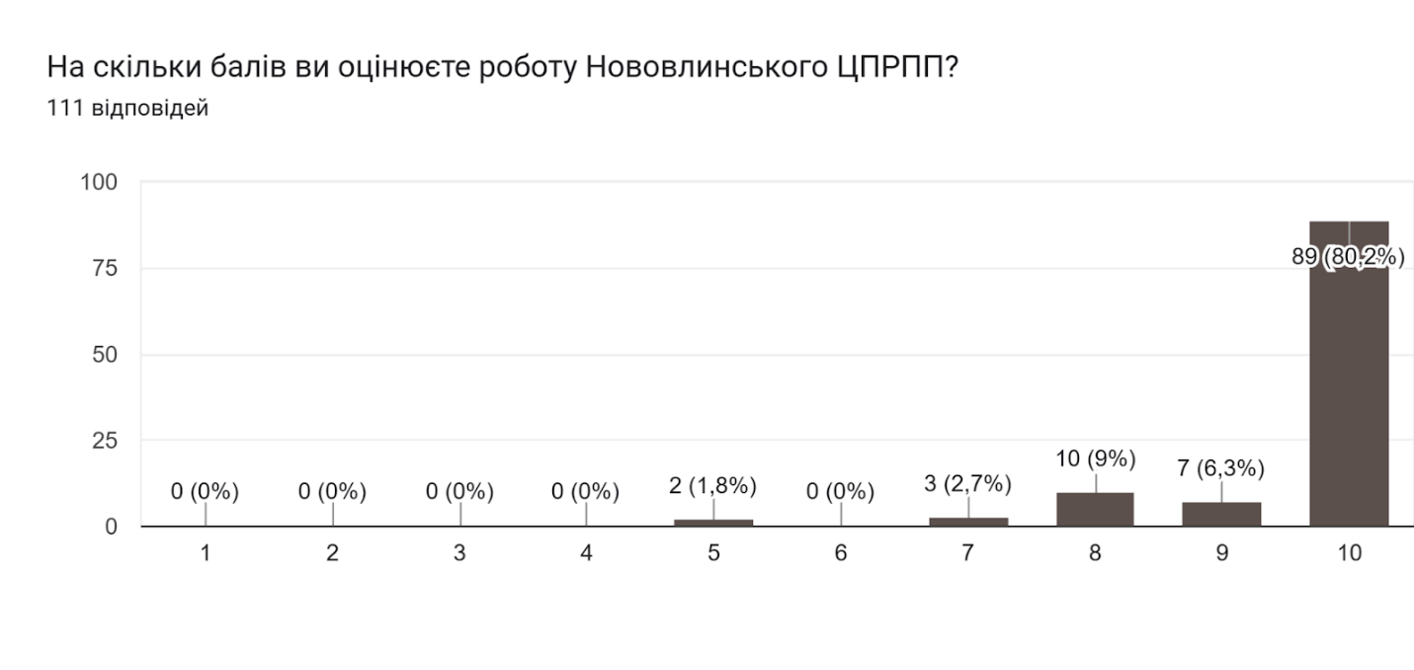
50% педагогічних працівників громади взяло участь в опитуванні, що вважається достатнім для валідності результатів.

Директор Ольга ЗІРКЕВИЧ

